CÔNG TY TNHH DỊCH VỤ TRÍ VIỆT LUẬT
ĐC: 186/76 Vườn Lài, Phường Tân Thành, Quận Tân Phú, Thành phố Hồ Chí Minh
MST: 0311622035 Điện thoại: 0915.88.77.92
Email: trivietluatevat@gmail.com Website: http://congtyinhoadon.com/

HƯỚNG DẪN BẮT ĐẦU SỬ DỤNG HÓA ĐƠN ĐIỆN TỬ TVL’EVAT

MỤC LỤC

Hướng dẫn thủ tục đăng ký hóa đơn điện tử 2
Bắt đầu sử dụng 2
Đăng nhập vào website 3
Cài đặt app ký 4
Thiết lập Email gửi hóa đơn 8
Thiết lập chữ ký số 17
Khai báo danh mục 20
Khách hàng 20
Hàng hóa, dịch vụ 26

Hướng dẫn thủ tục đăng ký hóa đơn điện tử
1. Nội dung
Hướng dẫn các bước đăng ký phát hành hóa đơn điện tử với cơ quan thuế.
2. Các bước thực hiện
Bước 1: Doanh nghiệp chọn gói giải pháp hóa đơn điện tử
Bước 2: Nhà cung cấp hóa đơn điện tử thiết kế mẫu hóa đơn theo mẫu Doanh nghiệp đã chọn
Bước 3: Doanh nghiệp tạo quyết định sử dụng hóa đơn điện tử
Bước 4 + 5: Nộp mẫu hóa đơn, quyết định, thông báo phát hành với Cơ quan Thuế

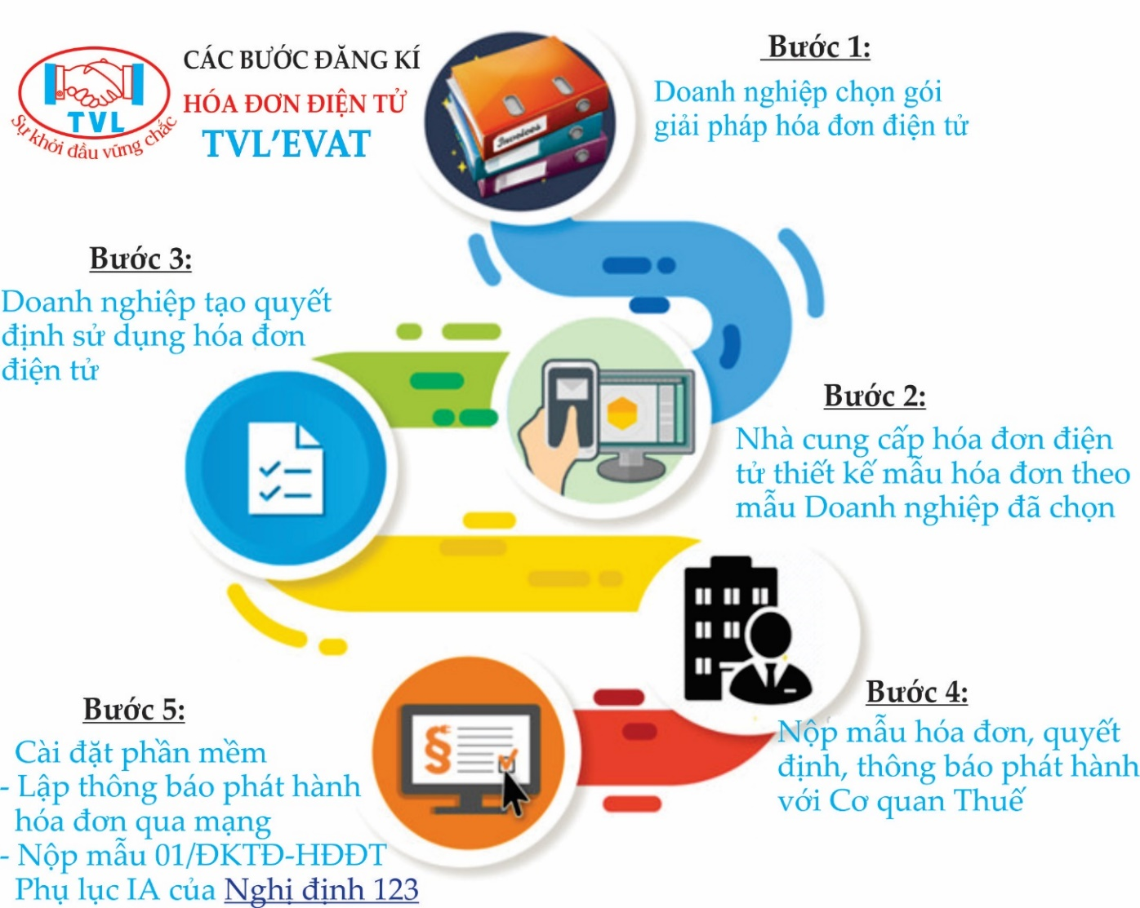

Hướng dẫn thủ tục đăng ký hóa đơn điện tử
1. Nội dung
Hướng dẫn các bước đăng ký phát hành hóa đơn điện tử với cơ quan thuế.
2. Các bước thực hiện
Bước 1: Doanh nghiệp chọn gói giải pháp hóa đơn điện tử
Bước 2: Nhà cung cấp hóa đơn điện tử thiết kế mẫu hóa đơn theo mẫu Doanh nghiệp đã chọn
Bước 3: Doanh nghiệp tạo quyết định sử dụng hóa đơn điện tử
Bước 4 + 5: Nộp mẫu hóa đơn, quyết định, thông báo phát hành với Cơ quan Thuế

Bắt đầu sử dụng
Bắt đầu sử dụng
Hướng dẫn các bước bắt đầu sử dụng:

1. Đăng nhập vào website

2. Cài đặt app ký

3. Thiết lập Email gửi hóa đơn

4. Thiết lập chữ ký số

5. Khai báo danh mục

Đăng nhập vào website
1. Nội dung

Hướng dẫn cách đăng nhập vào website để sử dụng dịch vụ hóa đơn điện tử.

2. Các bước thực hiện

Bước 1: Truy cập link website: https://tvl.evat.vn/log.

Bước 2: Màn hình Đăng nhập hiển thị, Quý khách nhập tài khoản và mật khẩu và click “Đăng nhập” để login vào website quản lý hóa đơn của Quý khách.

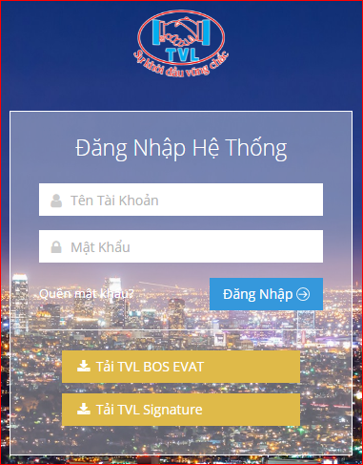

Bước 3: Đăng nhập website thành công, hệ thống hiển thị màn hình chính với đầy đủ tính năng để quý khách thực hiện quản lý hóa đơn.

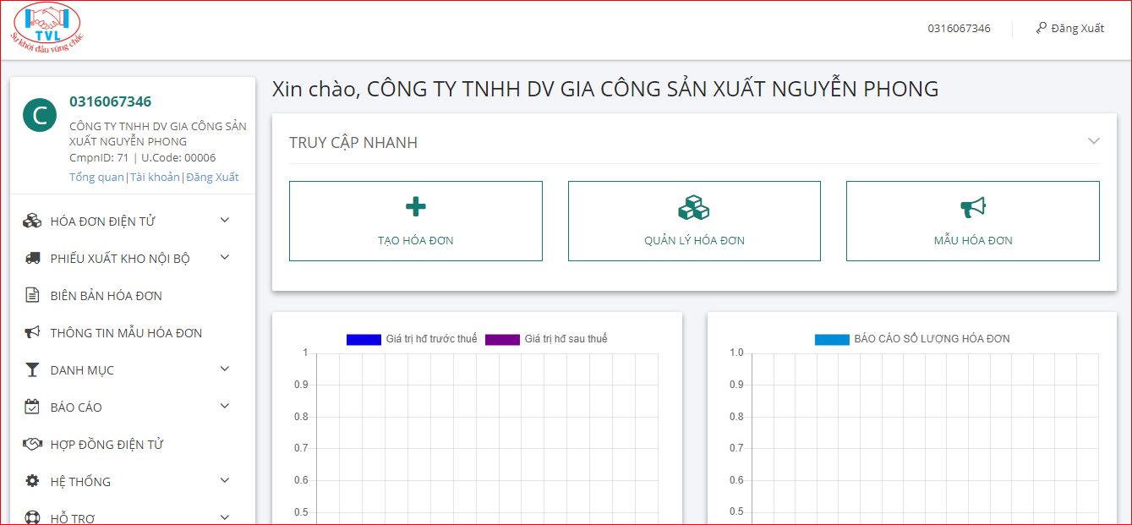

Cài đặt app ký
1. Nội dung

Hướng dẫn cài App ký.

2. Các bước thực hiện

Bước 1: Truy cập link https://tvl.evat.vn/log
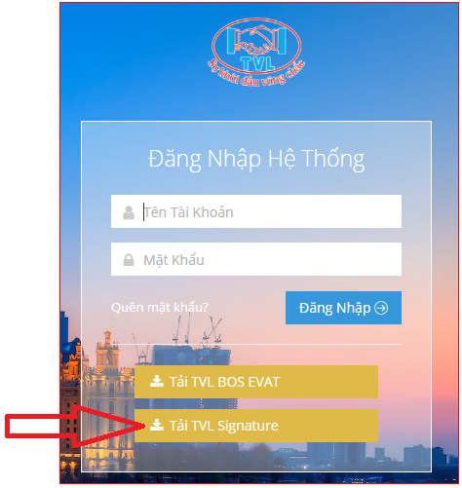
Hoặc trên giao diện quản lý hóa đơn vào menu Hỗ trợ => Tải app ký
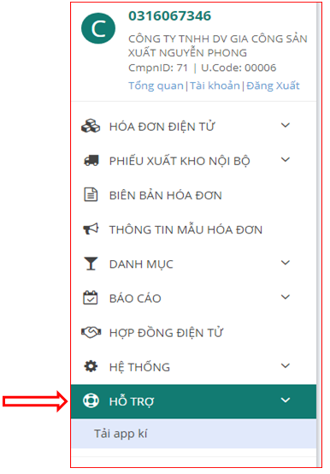

Bước 2: Double click vào file cài đặt
Hiển thị màn hình cài đặt công cụ ký hóa đơn, chọn thư mục cài đặt và click "Next >" (1) để bắt đầu quá trình cài đặt.

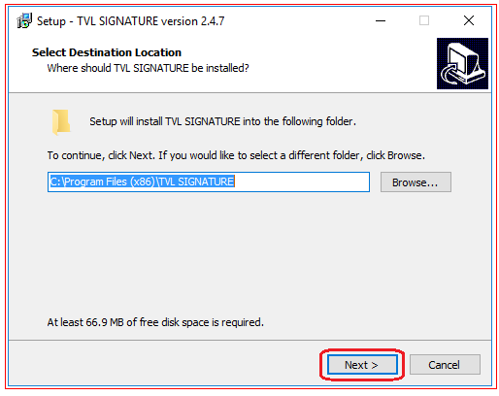

Check chọn "Create a desktop shortcut" và click "Next >" (2).

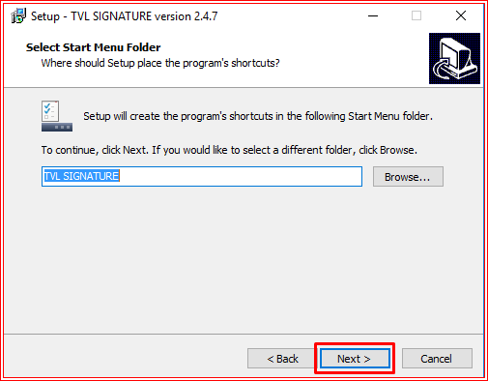

Nhấn "Install" (3) để xác nhận và tiếp tục quá trình cài đặt.

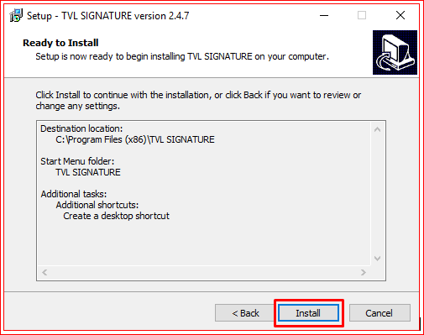

Sau khi xác nhận xong ở bước trên, Quý khách vui lòng chờ ít phút để hệ thống cài đặt.

Nhấn "Finish" để hoán tất quá trình cài đặt.
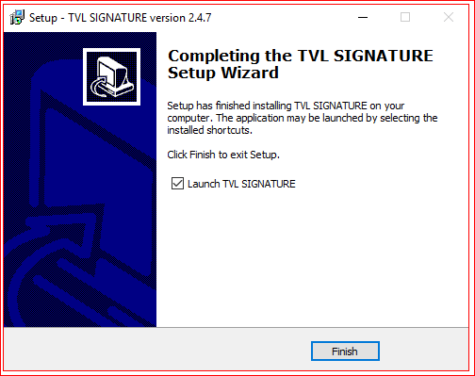

Thiết lập Email gửi hóa đơn
1. Nội dung

Thiết lập email gửi hóa đơn là để phục vụ cho việc gửi hóa đơn điện tử đã phát hành tới khách hàng của Quý khách. Khi kế toán sử dụng chức năng gửi hóa đơn cho khách hàng, hệ thống sẽ thực hiện gửi từ địa chỉ email được thiết lập.

2. Các bước thực hiện

Bước 1: Vào menu Thông tin mẫu hóa đơn

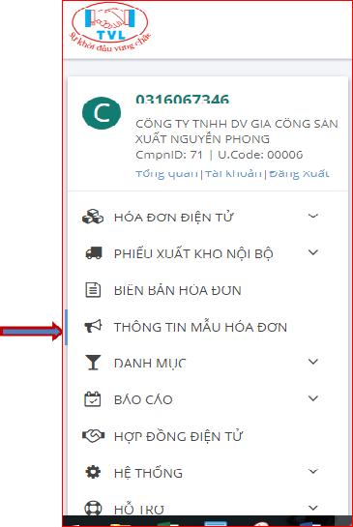

Bước 2: Màn hình Thông tin mẫu hóa đơn hiển thị, click nút “Cấu hình email”

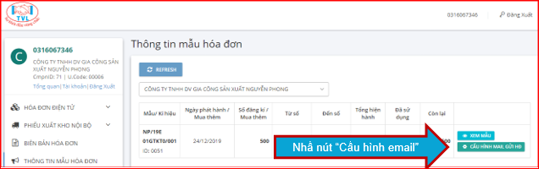

Tại hộp thoại Cấu hình email cho mẫu hóa đơn, Cấu hình lại thông tin email công ty Quý khách:

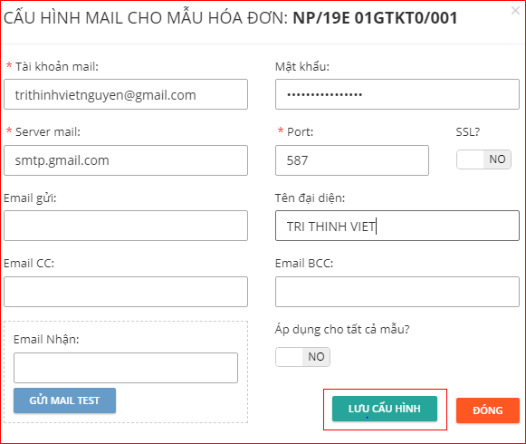

Cấu hình lại thông tin email công ty Quý khách:

  - Tài khoản: Là tài khoản đăng nhập vào email của người gửi (Ví dụ: Tài khoản Gmail, Tài khoản Yahoo...)

  - Mật khẩu:

    - Gmail: Lấy mật khẩu ứng dụng Gmail thao tác theo các bước như sau:

Bước 1: Bật xác minh 2 bước

Quý khách đăng nhập vào tài khoản Gmail, nhấn vào biểu tượng người dùng Gmail ở góc trên bên phải, sau đó nhấn Quản Lý Tài khoản Google của bạn.

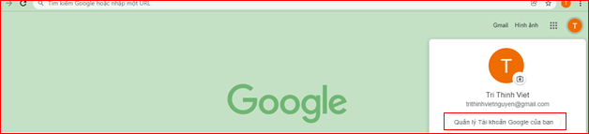

Chọn “Bảo mật” ở menu trái màn hình

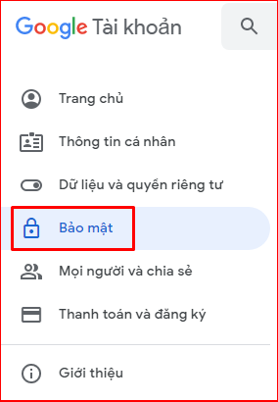

Nhấn vào phần “Xác minh 2 bước”

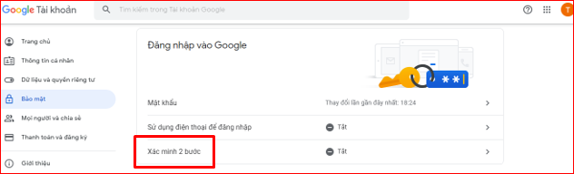

Đăng nhập lại mật khẩu gmail, nhấn “Tiếp theo”.

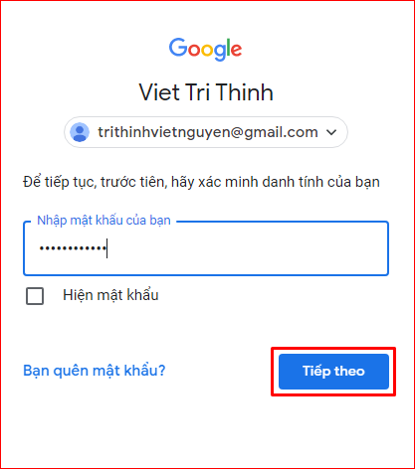

Tại phần thiết lập Xác minh 2 bước nhấn “Bắt đầu”

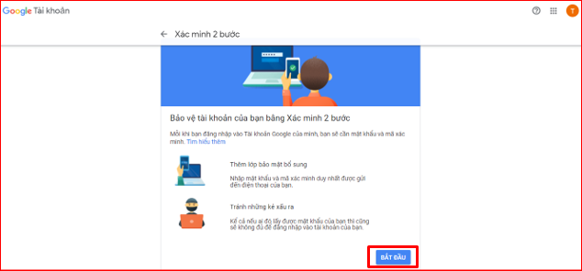

Nhập Số điện thoại để nhận mã xác minh. Sau đó, tích chọn Tin nhắn văn bản và nhấn “Tiếp theo”.

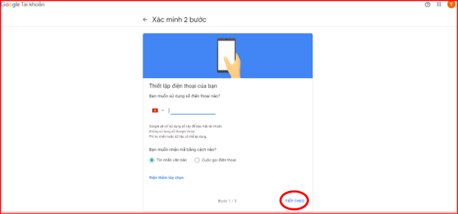

Nhập mã xác minh, được gửi đến số điện thoại ở trên. Nhấn “Tiếp theo”.
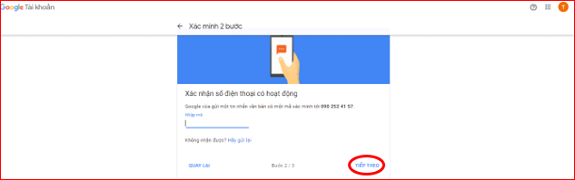

Nhấn Bật

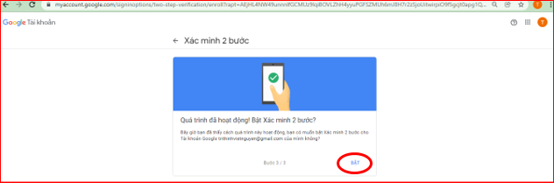

Nhấn biểu tượng quay lại bảng thiết lập để thực hiện bước kế tiếp.

Bước 2: Lấy mật khẩu ứng dụng

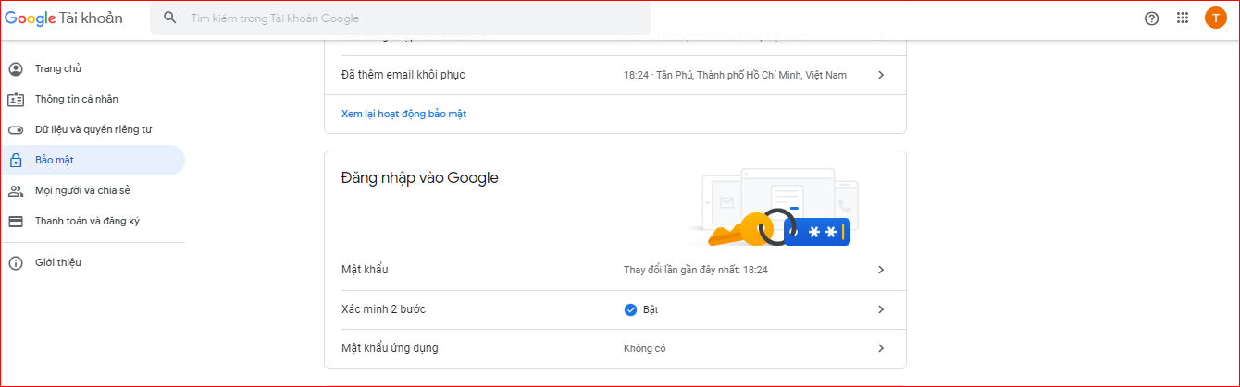

Đăng nhập lại gmail, nhấn “Tiếp theo”.
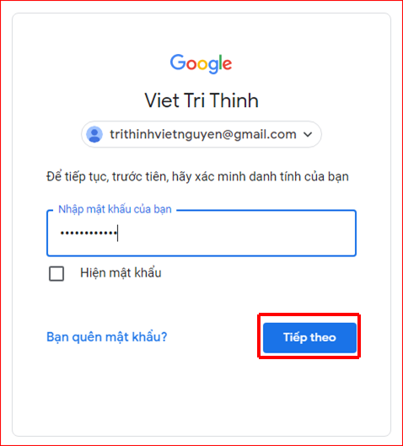

Nhập mã xác minh vừa được gửi tới điện thoại, nhấn “Tiếp theo”.

Tại phần Chọn ứng dụng chọn Khác (Tên tùy chỉnh).

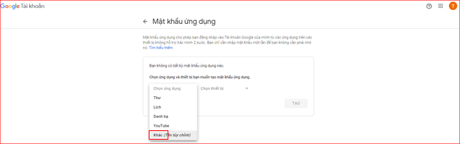

Nhập tên ứng dụng muốn tạo mật khẩu (đặt tên bất kỳ Ví dụ: HDDT...), nhấn “Tạo”

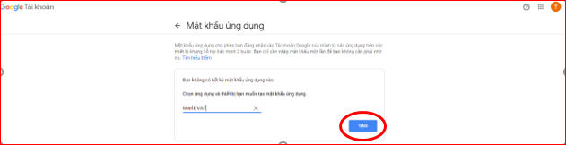

Lúc này, gmail đã tạo mật khẩu để thiết lập email gửi hóa đơn điện tử trên BOS’EVAT, anh/chị lưu lại thông tin mật khẩu này. Nhấn Xong

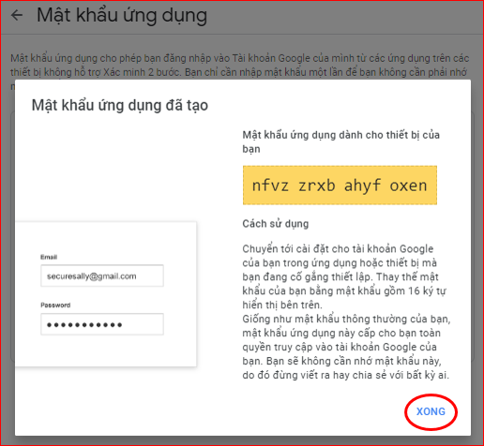

  - Mail Server, Cổng/Port:

    - Nếu là Gmail:

      - Mail Server: smtp.gmail.com

      - Cổng/Port: 587

    - Nếu là Mail công ty: Kế toán liên hệ với Quản trị mạng của công ty để được cung cấp thông tin

  - SSL?

    - Nếu bật ON: có SSL

    - Nếu OFF: không có SSL

  - Tên đại diện

  - Áp dụng cho tất cả mẫu?

    - Nếu bật ON: áp dụng email gởi đi cho tất cả các mẫu hóa đơn

    - Nếu OFF: thiết lập email riêng cho mỗi mẫu hóa đơn

  - Nhấn nút “Lưu cấu hình”, ngược lại nhấn “Đóng”

  - Quý khách có thể test gửi mail bằng cách nhập địa chỉ email nhận cần test nhấn “Gửi mail test”.

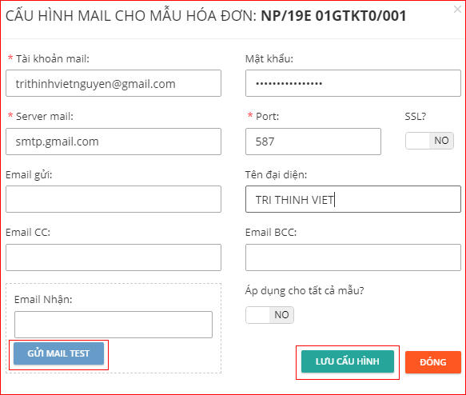

Thiết lập chữ ký số
1. Nội dung

Hướng dẫn cách thiết lập chữ ký số

2. Các bước thực hiện

Trước khi thiết lập chữ ký số trên phần mềm HĐĐT, Quý khách cần cài chữ ký số vào máy tính trước (liên hệ nhà cung cấp chữ ký số để hướng dẫn), có hai cách để cài đặt (tuỳ vào doanh nghiệp muốn sử dụng):

Cách 1: Sử dụng thiết bị phần cứng như USB token, mỗi lần ký điện tử cần phải kiểm tra cắm vào máy tính và có nhập mã pin token.

Cách 2: Sử dụng phần mềm như P12, Khi ký thì không cần kiểm tra cắm vào máy tính và không cần nhập mã pin => không bị hư, không sợ bị lạc mất

Lưu ý:
- Mỗi công ty chỉ cần thiết lập chữ ký số 1 lần, hệ thống sẽ tự động lưu thông tin chữ ký số tại server. Các máy khác cài mới để sử dụng phần mềm HĐĐT, vẫn có thể cắm token và thực hiện ký hóa đơn bình thường mà không cần thiết lập lại chữ ký số.

- Chỉ có user Admin mới có quyền thiết lập chữ ký số

Bước 1: Vào menu Hệ thống => Cấu hình token chữ ký số
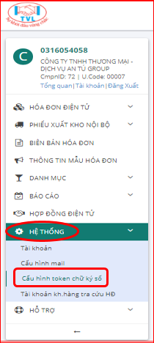

Bước 2: Chọn token
Tại Màn hình Thiết lập chữ ký số click nút “Thêm Token”
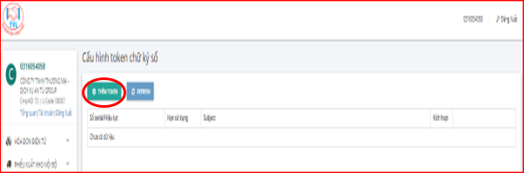

Quý khách kiểm tra cắm chữ lý số vào máy và nhấn "OK" để tiếp tục, ngược lại nhấn "Cancel"

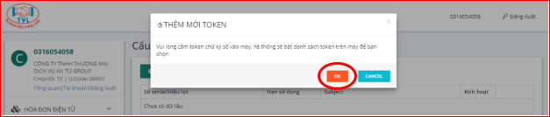

Hiển thị thông báo “Mở MoURLProtocol.exe?” => Nhấn “Mở MoURLProtocol.exe” để thực hiện thiết lập, ngược lại nhấn “Hủy”

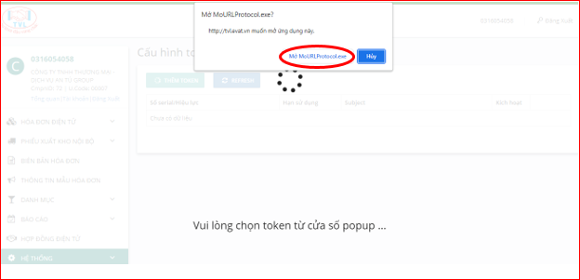

Hộp thoại danh sách thông tin chữ ký số hiển thị, chọn token đúng MST công ty đang thiết lập và nhấn nút “Chọn”, ngược lại nhấn “Đóng”.

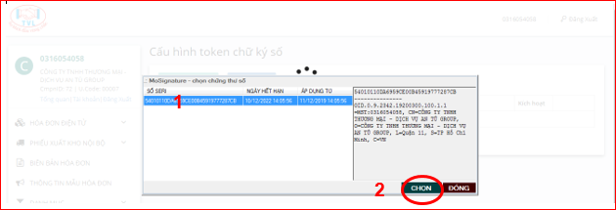

Khai báo danh mục
Khai báo danh mục

Hướng dẫn khai báo các danh mục phục vụ cho việc lập hóa đơn điện tử.

1. Khách hàng

2.Hàng hóa, dịch vụ

Khách hàng
1. Nội dung

Hướng dẫn khai báo danh sách khách hàng.

2. Các bước thực hiện

Bước 1: Vào menu Danh mục => Danh mục khách hàng

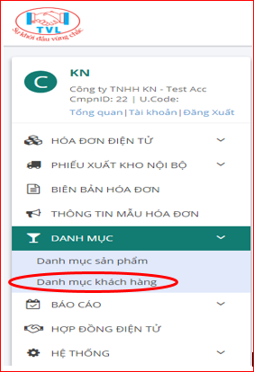

Bước 2: Thêm khách hàng, Quý khách thực hiện theo 2 cách như sau:

Cách 1: Nhập liệu trực tiếp thông tin từng khách hàng

Tại màn hình danh mục khách hàng, Quý khách click click nút “Thêm khách hàng” để thêm khách hàng.

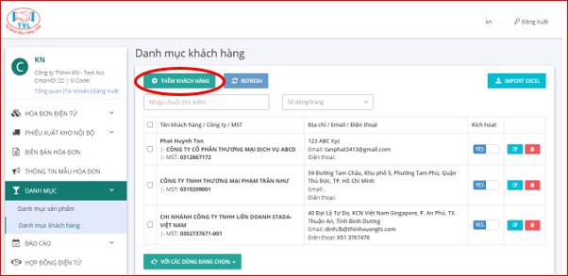

Màn hình Thêm/sửa khách hàng hiển thị, Quý khách nhập thông tin khách hàng:

  - Họ tên khách hàng

  - Mã số thuế

  - Tên công ty/tổ chức

  - Địa chỉ, Email, Điện thoại

  - Kích hoạt

    - Nếu bật ON: có sử dụng

    - Nếu OFF: không sử dụng

  - Nhấn nút “Lưu” để lưu thông tin khách hàng vào hệ thống, ngược lại nhấn “Quay lại danh sách” để trở về danh mục khách hàng.

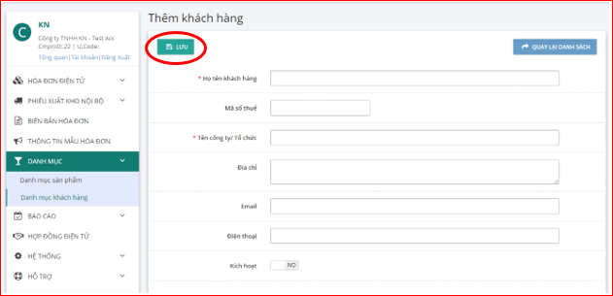

Lưu khách hàng thành công, đóng màn hình thêm khách hàng và quay lại màn hình danh mục khách hàng sẽ thấy khách hàng vừa tạo.

Cách 2: Nhập khách hàng từ file Excel

Tại màn hình danh mục khách hàng, Quý khách click click nút “Import Excel”.

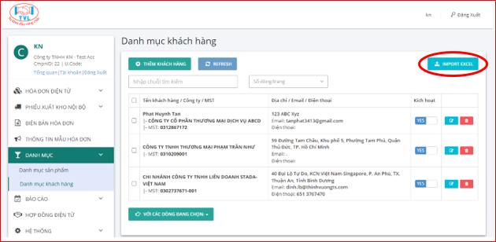

Màn hình Import danh mục khách hàng hiển thị, Quý khách click “Download file mẫu” theo template chuẩn của hệ thống lưu về máy (Nếu đã có file bỏ qua bước này).

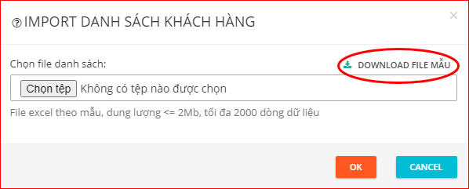

Quý khách nhập thông tin khách hàng vào file excel đã tải về máy theo cấu trúc và định dạng như hình bên dưới

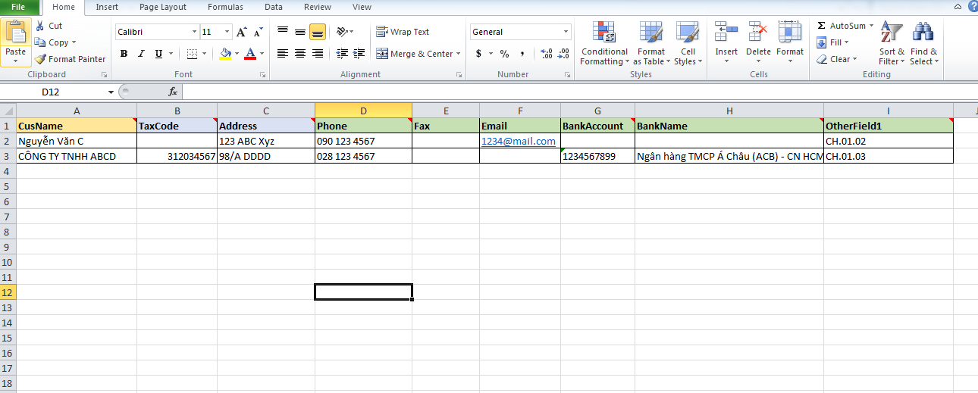

Quý khách cũng có thể biết rõ hơn ý nghĩa từng cột xem mô tả tại sheet “2_Mota_DuLieuMau”

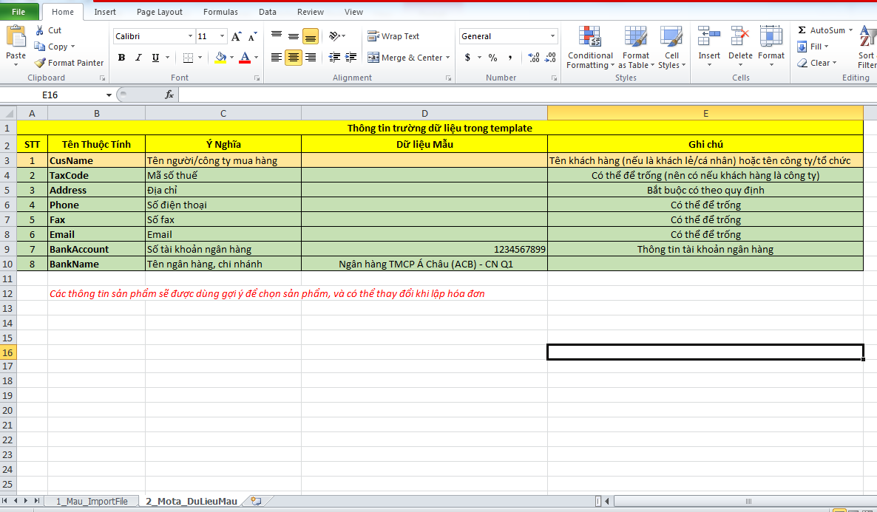

Sau khi nhập danh mục khách hang vào file excel hoàn tất, để import file Excel vào hệ thống, tại màn hình Import danh mục Khách hàng từ file Excel Quý khách click “Chọn tệp” => Hiện thị hộp thoại, chọn file Excel danh mục khách hang => click “Open” đề bắt đầu import dữ liệu khách hàng vào hệ thống, ngược lại nhấn “Cancel”

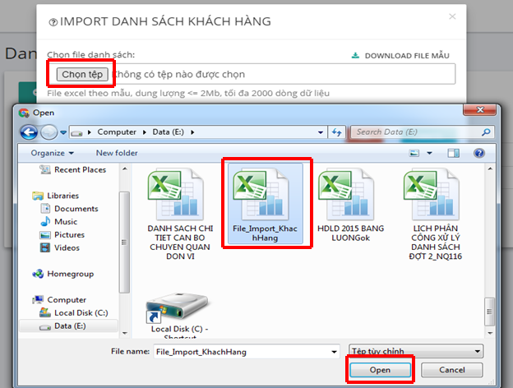

Nhấn nút “OK” để lưu thông tin khách hàng vào hệ thống, ngược lại nhấn “Cancel”

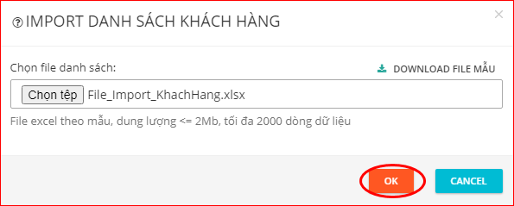

Hàng hóa, dịch vụ
1. Nội dung

Hướng dẫn khai báo danh sách hàng hóa, dịch vụ phục vụ cho việc lập hóa đơn điện tử.

2. Các bước thực hiện

Bước 1: Vào menu Danh mục => Danh mục sản phẩm

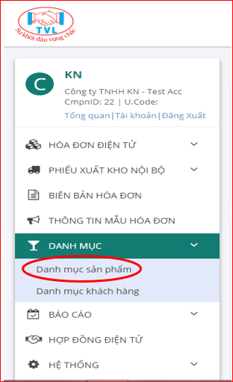

Bước 2: Thêm sản phẩm, Quý khách thực hiện theo 2 cách như sau:

Cách 1: Nhập liệu trực tiếp thông tin từng sản phẩm

Tại màn hình danh mục sản phẩm, Quý khách click click nút “Thêm SP” để thêm Sản phẩm, Dịch vụ.

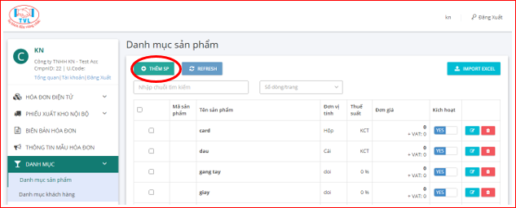

Màn hình Thêm/sửa Sản phẩm hiển thị, Quý khách nhập thông tin sản phẩm:

  - Mã sản phẩm

  - Tên sản phẩm

  - Đ.v.tính: Đơn vị tính

  - Đơn giá

  - Thuế suất

  - Kích hoạt

    - Nếu bật ON: có sử dụng

    - Nếu OFF: không sử dụng

  - Nhấn nút “Lưu” để lưu thông tin sản phẩm vào hệ thống, ngược lại nhấn “Quay lại danh sách” để trở về danh mục sản phẩm.

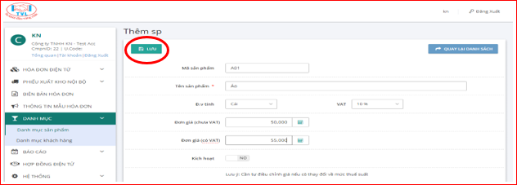

Lưu sản phẩm thành công, đóng màn hình thêm sản phẩm và quay lại màn hình danh mục sản phẩm sẽ thấy sản phẩm vừa tạo.

Cách 2: Nhập sản phẩm/dịch vụ từ file Excel

Tại màn hình danh mục sản phẩm, Quý khách click click nút “Import Excel”.

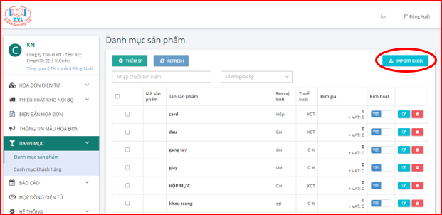

Màn hình Import danh mục sản phẩm hiển thị, Quý khách click “Download file mẫu” theo template chuẩn của hệ thống lưu về máy (Nếu đã có file bỏ qua bước này).

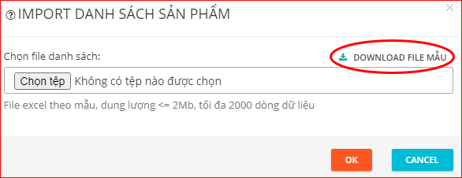

Quý khách nhập thông tin sản phẩm/dịch vụ vào file excel đã tải về máy theo cấu trúc và định dạng như hình bên dưới

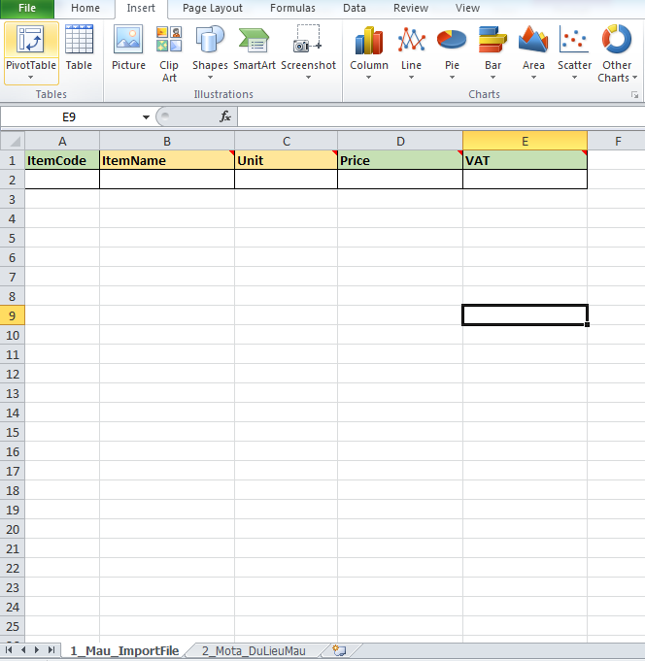

Quý khách cũng có thể biết rõ hơn ý nghĩa từng cột xem mô tả tại sheet “2_Mota_DuLieuMau”

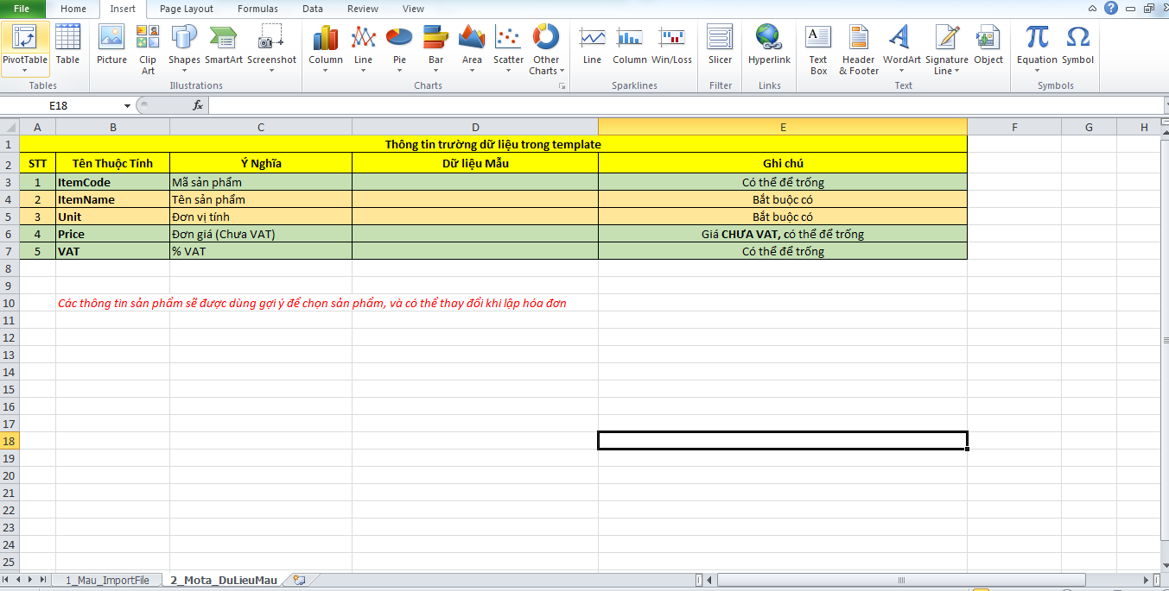

Sau khi nhập danh mục sản phẩm/dịch vụ vào file excel hoàn tất, để import file Excel vào hệ thống, tại màn hình Import danh mục sản phẩm Quý khách click “Chọn tệp” => Hiện thị hộp thoại, chọn file Excel danh mục sản phẩm => click “Open” đề bắt đầu import dữ liệu sản phẩm vào hệ thống, ngược lại nhấn “Cancel”

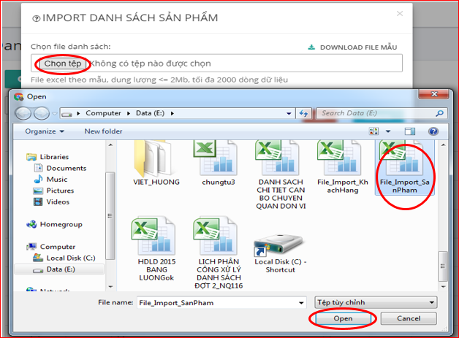

Nhấn nút “OK” để lưu thông tin sản phẩm từ file excel vào hệ thống, ngược lại nhấn “Cancel”.

